734/10202/001

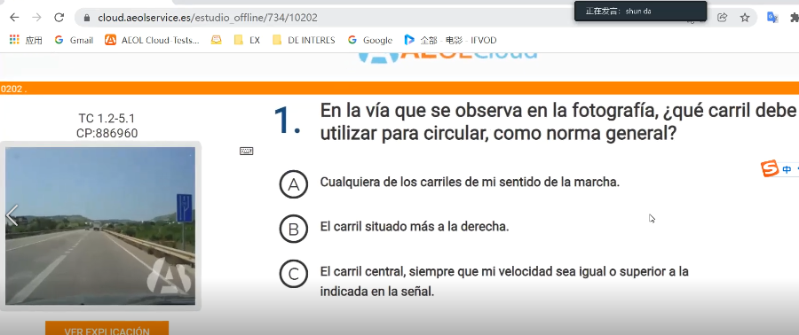

【生词】

Observa//观察 fotografía//相片、路牌 como norma genernal//一般的 situado //位于

【答案：B】debe 和 como norma general 永远是右边空就选最右边！

734/10202/002

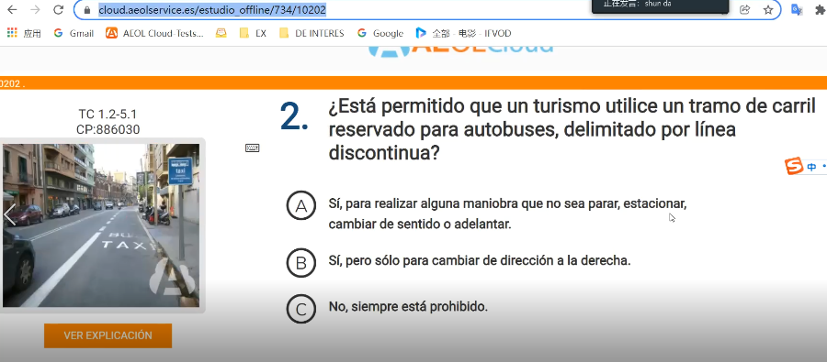

【生词】

delimidato //区分 linea //线 discontinua //间断的

lealizar //做 alguna maniobra //指定操作

【答案：A】公交车道虚线区域允许私家车使用，可以做指定操作，不可以停车、短停、掉头！solo删掉，公交车站虚线部分应该可以做进出两个操作！实线部分不可以用

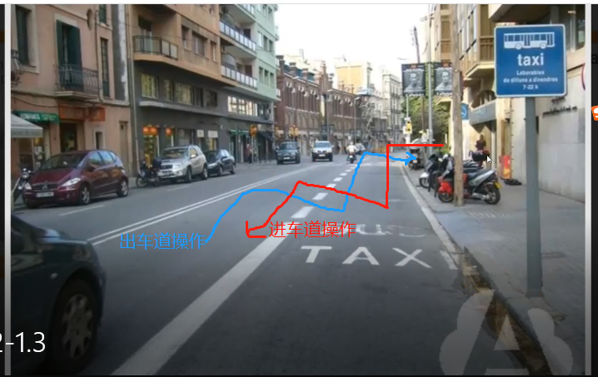

734/10202/003

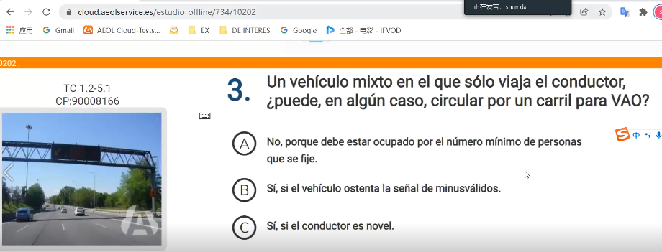

【生词】

Viaja //旅行 algun caso //某些情况 ostenta //保留

Minusválidos //残疾人

【答案：B】混合车辆，只有司机一个人，什么情况可以运行在高载车道，答案是B，残疾人标识！

734/10202/004

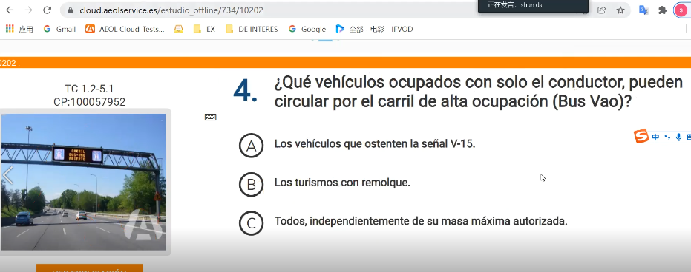

【生词】

ocupado //不空闲、被占用（交通拥堵） carril de alta ocupación //高载车道

【答案：A】1个司机运行高载车道，选择残疾人标识 V-15

734/10202/005

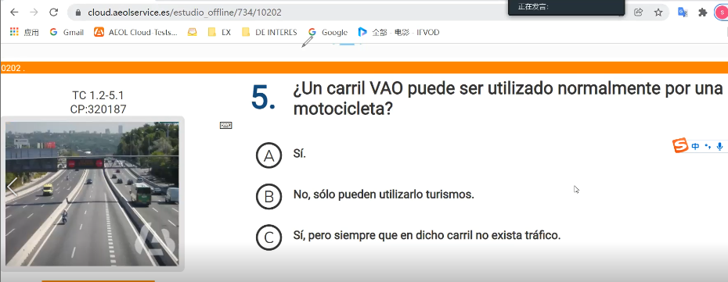

【生词】

【答案：A】高载车道摩托车可以正常使用！直接选择si没有附加条件，除非说有1个人，才需要附加条件！

734/10202/006

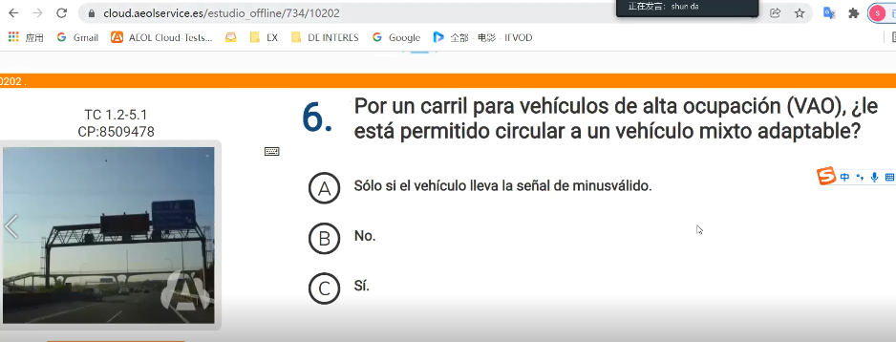

【生词】

Adaptable //能适用

【答案：C】高载车道mixto可以正常使用！直接选择si没有附加条件，除非说有1个人，才需要附加条件！

734/10202/007

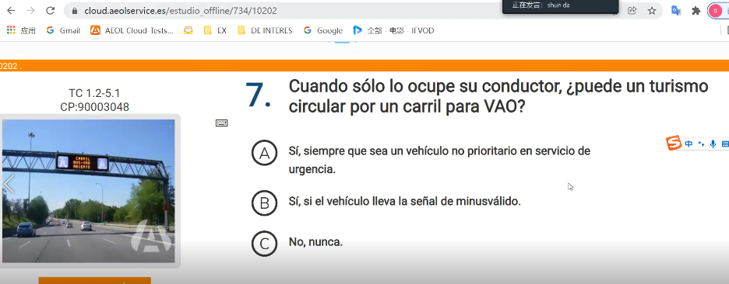

【生词】

Siempre//至少、总是 prioritario//重要的

【答案：B】高载车道turismo可以正常使用！1个人 残疾人标识！

734/10202/008

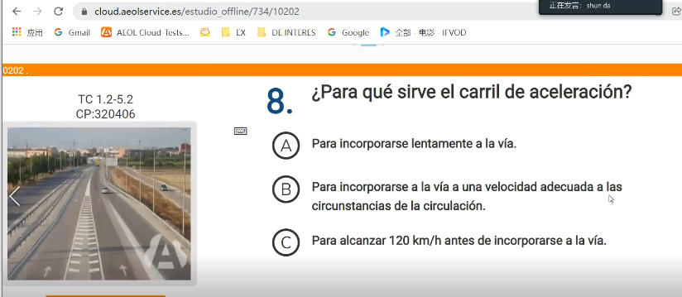

【生词】

Sirve //服务 carril de caeleración //加速车道 incorporarse //加入

lentamente //缓慢的 velocidad adecuada //适当的速度 alcanzar //达到

【答案：B】加速车道，选择适当的速度，不可以慢速也不可以120！

734/10202/009

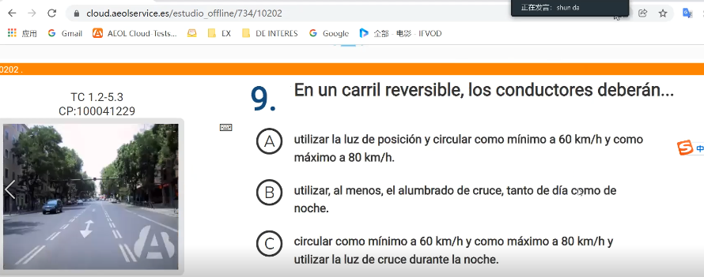

【生词】

Carril reversible //可逆向行驶车道(双虚线隔开，没有速度要求、没有车辆要求)

La menos //至少 alumbrado照明 de cruce交叉 //短灯

【答案：B】可逆向行驶车道，在市区没有速度标明，带速度的都删除，选择短灯！

734/10202/010

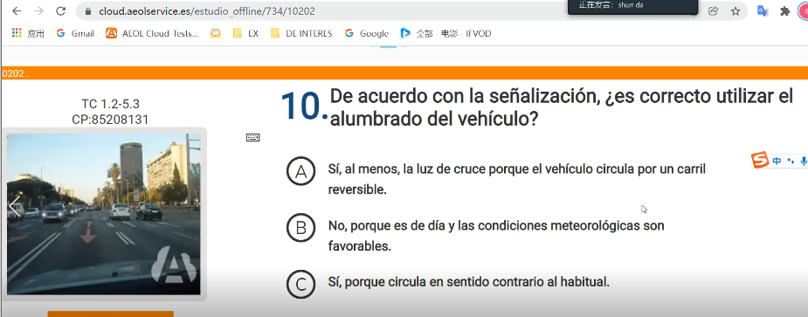

【生词】

De acuerdo con la señalización //按照信号标记 correcto //正确的 alumbrado//灯光

La luz灯 de cruce //短灯 reversible //可逆向

Sentido contrario相反 al habitual通常的 //正常反方向车道(高速上的)

【答案：A】按照信号标记，车辆使用灯光正确吗？左图为双虚线，即为可逆向行驶车道，所以选择A，至少使用短灯，运行在可逆向车道！

734/10202/011

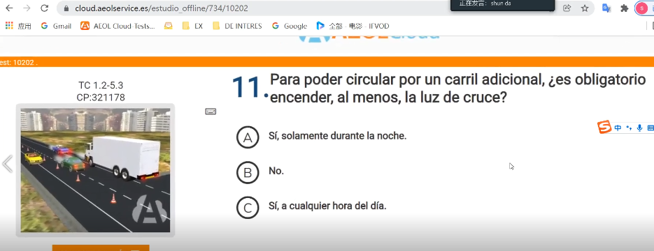

【生词】

Carril adicional //附加车道(没有车种限制) obligatorio //强制 encender //打开(只开灯)

【答案：C】附加车道 强制开灯，至少短灯，全天！

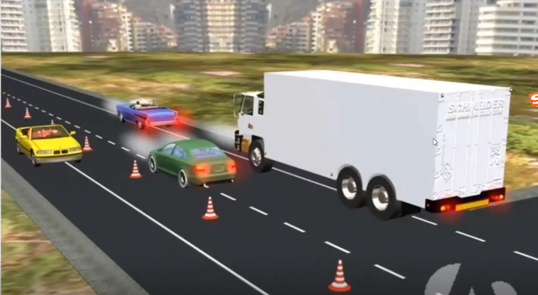

附加车道，没有车辆限制，什么车都可以行驶，2条车道用锥形物体分成3条车道

734/10202/012

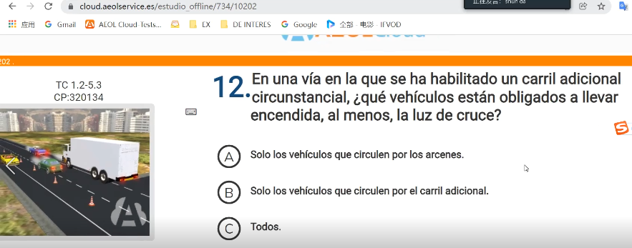

【生词】

Carril adicional //附加车道 obligados //强制 al menos //至少 la luz de cruce//短灯

【答案：C】附加车道 什么车强制开短灯，所有！

734/10202/013

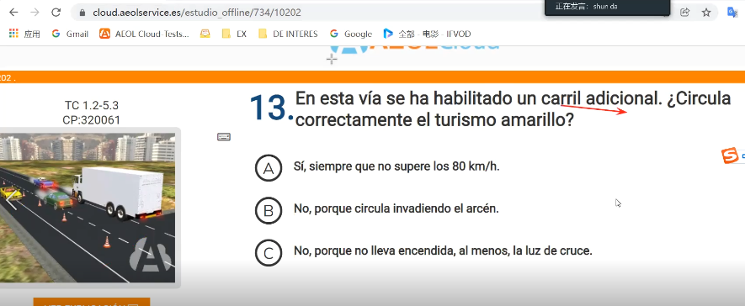

【生词】

Carril adicional //附加车道 obligados //强制 al menos //至少 la luz de cruce//短灯 lleva encendida //开灯 amarillo //黄色

【答案：C】附加车道 什么车强制开短灯，所有！

734/10202/014

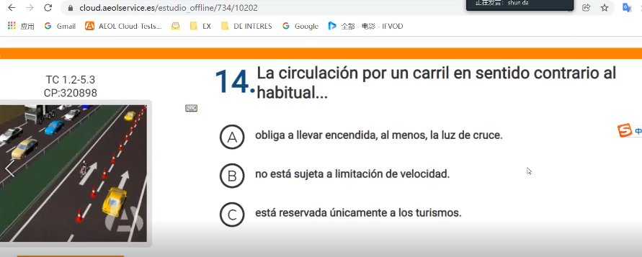

【生词】

Carril en sentido contrario al habitual //正常反方向车道(用于高速)

Obliga a llevar encendida,al menos,la luz de cruce //强制开灯，至少，短灯！

【答案：A】正常反方向车道强制开短灯，限制速度，也可以是摩托车！

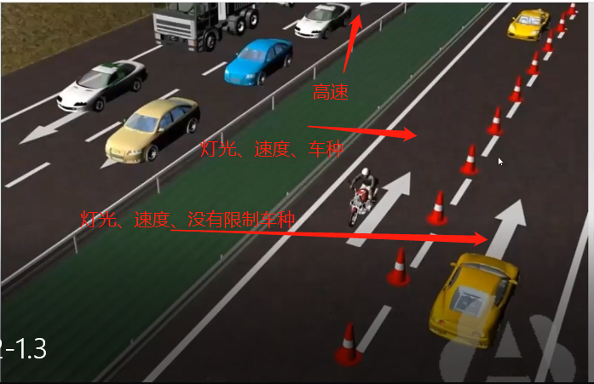

正常反方向车道(用于高速)

Obra 施工:

Todos,salvo prohibición la señal

Fluidez流入(疏通交通):

Turismo sin remolque y motocicleta

734/10202/015

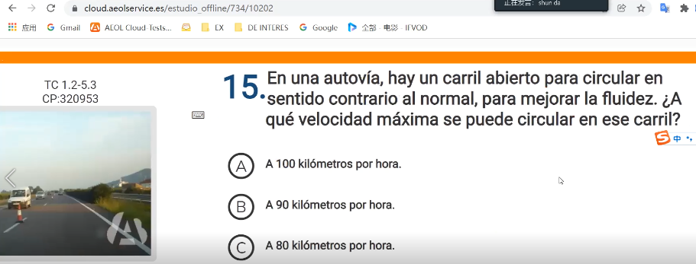

【生词】

Sentido contrario al normal //正常反方向车道 mejorar //改进 fluidez//流入

【答案：C】正常反方向车道，最高速度80！（60-80）

734/10202/016

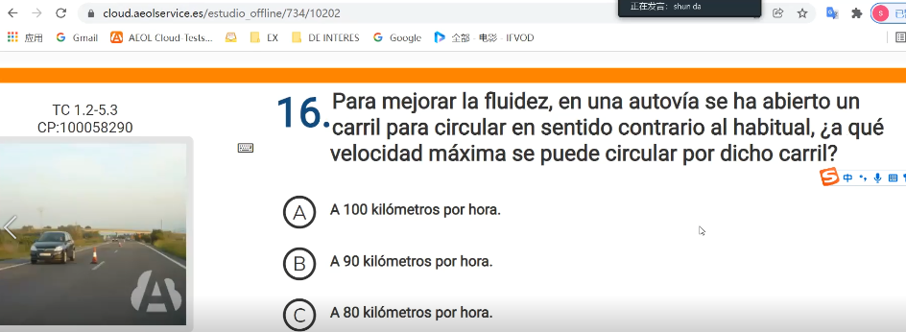

【生词】

Sentido contrario al habitual通常 //正常反方向车道 mejorar //改进 fluidez//流入

【答案：C】正常反方向车道，最高速度80！（60-80）

734/10202/017

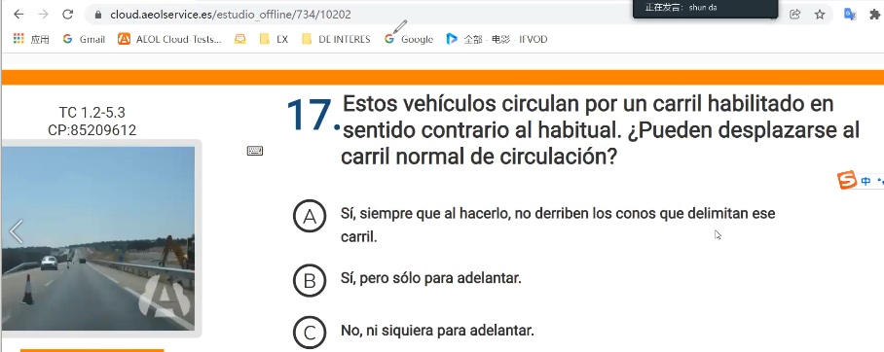

【生词】

Sentido contrario al habitual通常 //正常反方向车道 desplazarse //移动、迁移

Ni siquiera…… //甚至不可以……

【答案：C】正常反方向车道，能移动到正常道路行驶！no,甚至不可以超车

734/10202/018

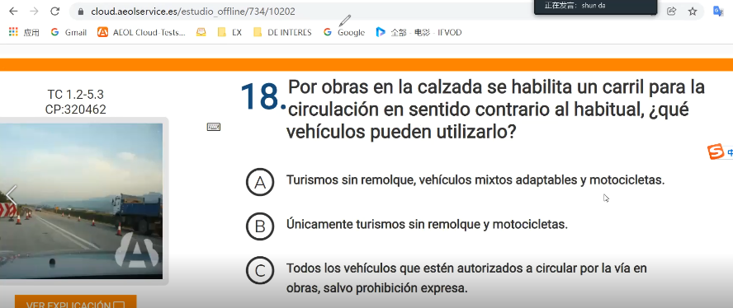

【生词】

Sentido contrario al habitual通常 //正常反方向车道 obras //施工

【答案：C】正常反方向车道 施工道路没有车种限制todos，除了禁止标识 salvo prohibicion expresa!

734/10202/019

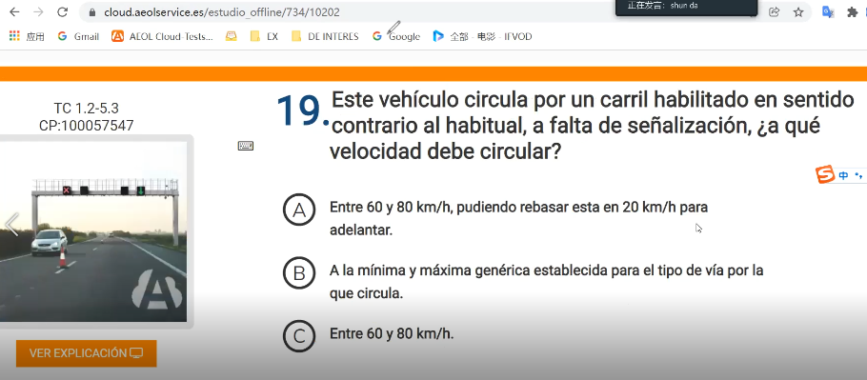

【生词】

Sentido contrario al habitual通常 //正常反方向车道

【答案：C】正常反方向车道 速度60-80，不可以超车！

734/10202/020

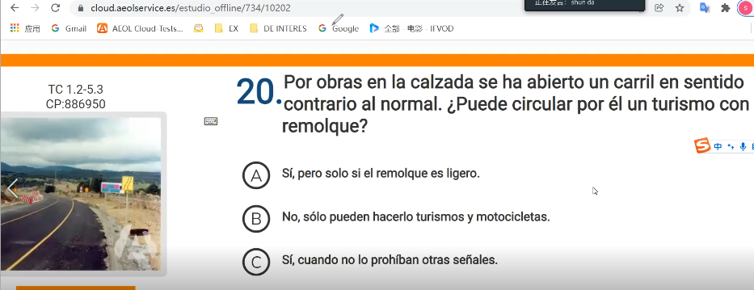

【生词】

Sentido contrario al habitual通常 //正常反方向车道 obras//施工

【答案：C】正常反方向车道 施工 所有车辆都可以，只要没有禁止标识！

734/10202/021

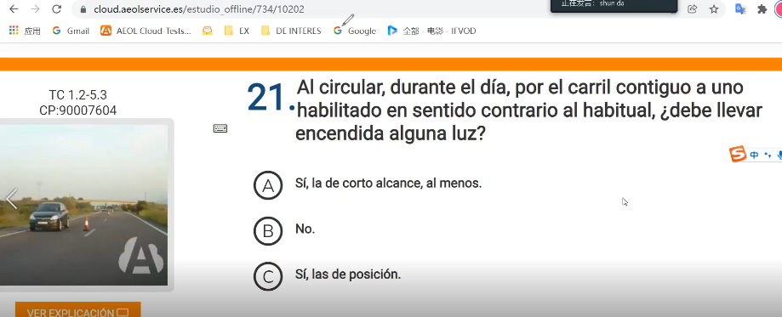

【生词】

Sentido contrario al habitual通常 //正常反方向车道 contiguo//隔壁 corto //短灯

【答案：C】正常反方向车道 的隔壁车道 应该开灯吗？是，至少短灯！

734/10202/022

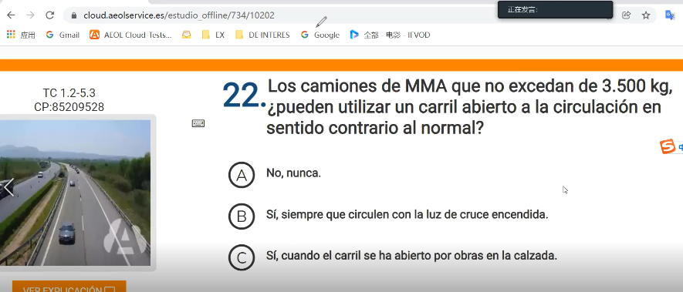

【生词】

Sentido contrario al habitual通常 //正常反方向车道 excedan //超过 abierto//开启开放

【答案：C】卡车可以运行在 正常反方向车道？答案是 si obras （施工才可以）

734/10202/023

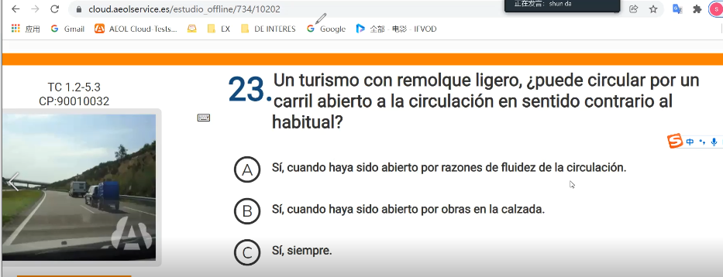

【生词】

Sentido contrario al habitual通常 //正常反方向车道 excedan //超过

【答案：B】私家车带拖车 正常反方向车道？答案是 si obras （施工才可以）

734/10202/024

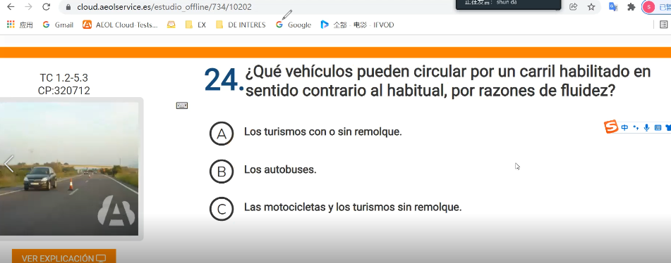

【生词】

Sentido contrario al habitual通常 //正常反方向车道 excedan //超过

【答案：C】正常反方向车道 fluidez 只能是 摩托车 和 没有拖车的私家车。

734/10202/025

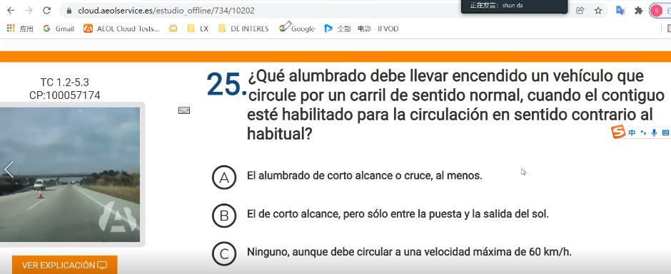

【生词】

Sentido contrario al habitual通常 //正常反方向车道

almubrado//灯 ninguno//任何

【答案：A】正常反方向车道 至少开短灯

734/10202/026

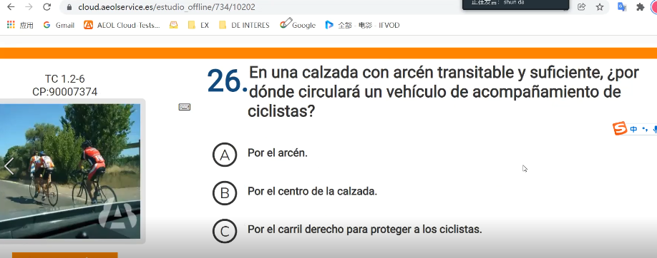

【生词】

Arcén transitable y suficiente //路肩足够宽可通行

acompañamiento //陪同

【答案：A】路肩足够宽可通行，陪同自行车行驶在路肩！原题！

734/10202/027

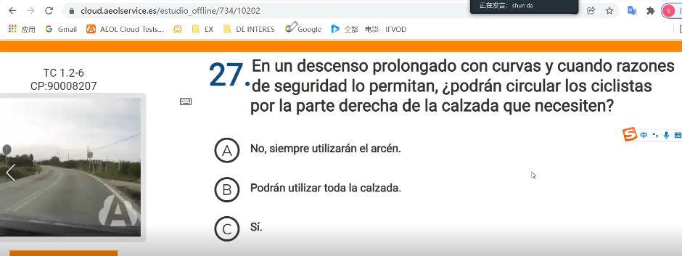

【生词】

Descenso//下坡 curvas//弯道

【答案：C】 (在下坡、弯道) 这两个情况下，安全条件 自行车可以离开路肩行驶在路面的最右边！原题！

734/10202/028

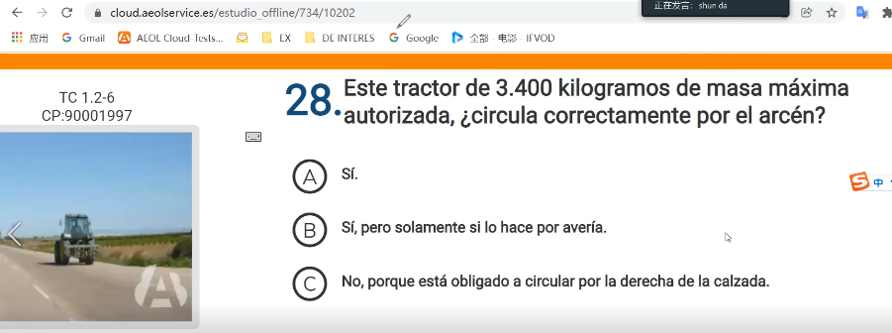

【生词】

【答案：A】3400kg 没有超过3500可以行驶在路肩，对，si!

734/10202/029

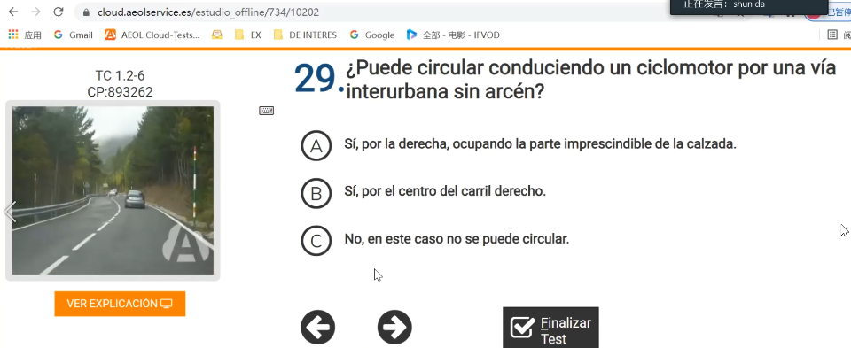

【生词】

Interurbana //郊外 conduciendo//驾驶

【答案：A】郊外轻骑可以运行在没有路肩的道路上，在右边

734/10202/030

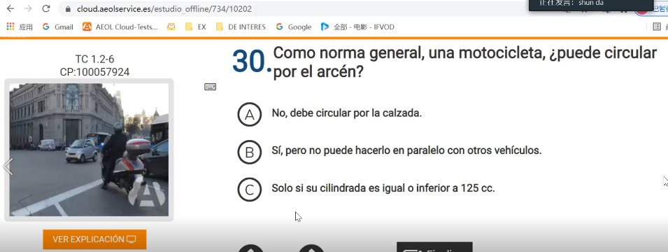

【生词】

【答案：A】市区内 摩托车不可以行驶在路肩上，必须运行在路面上！